Hướng dẫn chi tiết Nhà trường lập
Mạng xã hội trên ứng dụng SISAP
Để có thể tạo nhóm (mạng xã hội) trên ứng dụng SISAP thì giáo viên trong trường cần được phân công giảng dạy với vai trò là Giáo viên chủ nhiệm hoặc Hiệu trưởng và thực hiện theo 7 bước sau đây:
Bước 1: Thực hiện phân công giảng dạy cho giáo viên trong trường với chức vụ là GVCN hoặc Hiệu trưởng. (HD chi tiết tại đây)
Bước 2: Trên ứng dụng SISAP, vào menu Thiết lập\Nhóm
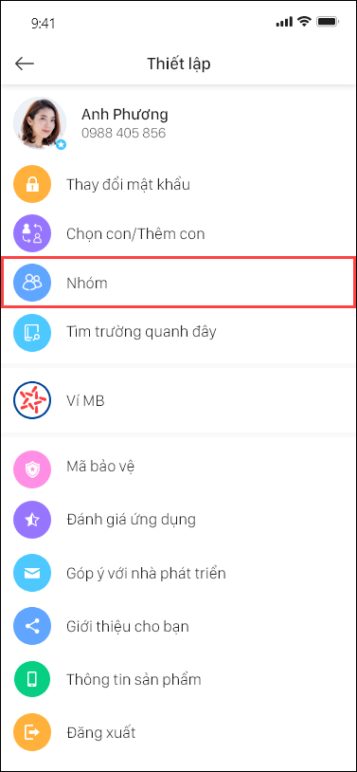
Bước 3: Chạm vào Tạo nhóm
Bước 4: Khai báo các thông tin chung của nhóm, chạm vào Tạo nhóm
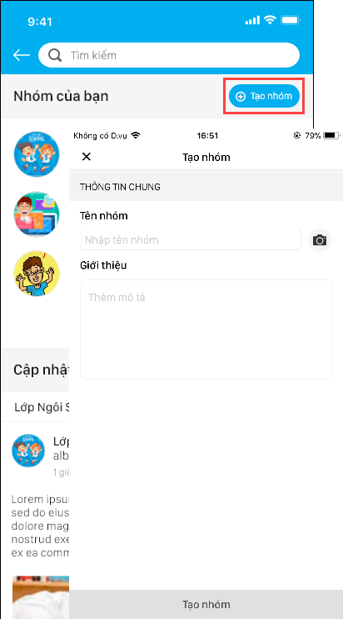
Bước 5: Tại màn hình Thêm thành viên, chạm vào Thêm tại tên các thành viên muốn thêm vào nhóm
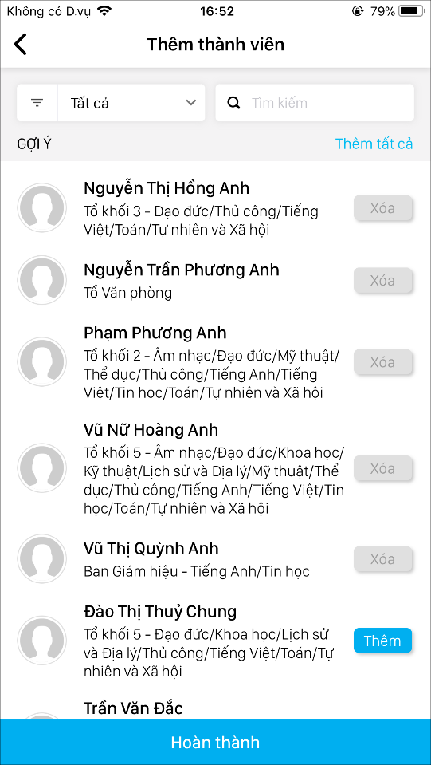
Bước 6: Nhấn Hoàn thành
Bước 7: Chạm vào phần Viết chia sẻ của bạn hoặc Ảnh để đăng bài viết trong nhóm
Tại đây GVCN/Hiệu trưởng có thể chia sẻ các bài viết cũng như hình ảnh trong nhóm của mình. Các thành viên trong nhóm có thể Thích, bình luận về bài đăng trong nhóm
Lưu ý:
- GVCN/Hiệu trưởng có thể thiết lập lại thông tin cho nhóm (thay đổi tên nhóm, thêm hoặc loại bỏ thành viên trong nhóm) của mình bằng cách chạm vào biểu tượng dấu sao tại nhóm và thay đổi thông tin cần thiết. Nhấn Lưu thay đổi
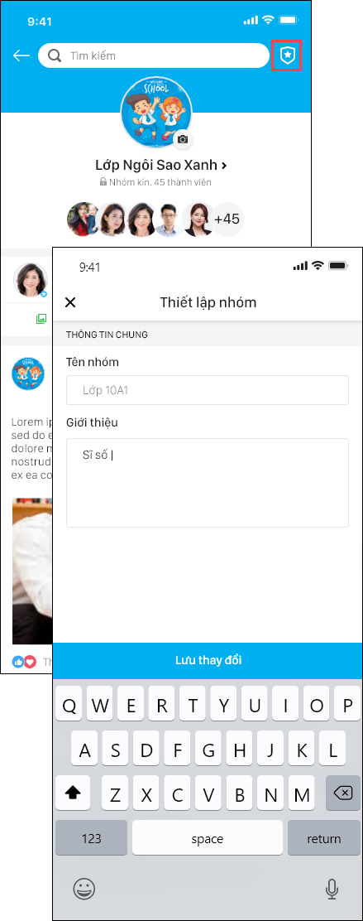
- Với vai trò là Hiệu trưởng thì có thể tạo nhóm trên phạm vi toàn trường. Vai trò GVCN thì chỉ có thể tạo nhóm trên phạm vi lớp mà mình chủ nhiệm.

